# ՀԱՎԵԼՎԱԾ. ՊՄԳ ՀԱՄԱԿԱՐԳԻ ԻՆՍՏԻՏՈՒՑԻՈՆԱԼ ԿԱՌՈՒՑՎԱԾՔԸ ԵՎ ՈՐՈՇՈՒՄՆԵՐԻ ԿԱՅԱՑՈՒՄԸ

* Անդրադառնում է ՊՄԳ ծրագրի ֆիսկալ գնահատմանը՝ հիմք ընդունելով Լիազոր նախարարության կողմից տրամադրված վերլուծությունները
* Տրամադրում է բյուջեի վրա ազդեցության վերաբերյալ եզրակացություն
* Մշակում է ՊՄԳ մրցույթի անցկացման կանոնները

**ՊՄԳ ինստիտուցիոնալ համակարգի հիմնական մասնակցները և դրանց հիմնական գործառույթները.**

* Մշակում է ՊՄԳ քաղաքականությունը և օրենսդրությունը
* Հաստատում է ՊՄԳ համակարգը կարգավորող ենթաօրենսդրական ակտերը
* Կայացնում է կոնկրետ ՊՄԳ ծրագիր իրականացնելու վերաբերյալ որոշում
* Հանդիսանում է ՊՄԳ ստորաբաժանման կառավարման խորհուրդը
* Կառավարության է ներկայացնում.

1. Եզրակացություն ՊՄԳ համակարգը կարգավորող ենթաօրենսդրական ակտերի վերաբերյալ

2. Եզրակացություն ՊՄԳ ծրագրի իրականացման և իրականացվող ՊՄԳ ծրագրում փոփոխություն անելու առաջարկի վերաբերյալ

* Ձևա­կեր­պում է ՊՄԳ նախնական հայեցակարգը
* Ապահովում է նախնական և հիմնական տեխնիկատնտեսական և այլընտրանքների ուսումնասիրությունների իրականացումը
* Մշակում է ՊՄԳ գործարքի փաստաթղթերի փաթեթը
* Իրականացնում է ՊՄԳ գործարքի պաշտոնական գնահատումը (VfM, PSC)
* ՊՄԳ ծրագրի ամբողջական փաթեթը ներկայացնում է ՊՄԳ հանձնաժողով՝ եզրակացություն ստանալու նպատակով
* ՀՀ կառավարություն է ներկայացնում ՊՄԳ ծրագրի իրականացման, ինչպես նաև իրականացվող ՊՄԳ ծրագրի փոփոխության վերաբերյալ վերաբերյալ որոշման նախագիծը
* Կազմակերպում է ՊՄԳ մրցույթը
* Համակարգում է ֆինանսական և կոմերցիոն պայմանների, ինչպես նաև ՊՄԳ ծրագրի իրականացումը
* Իրականացնում է ծրագրի մշտա­դիտարկումը և վերահսկողությունը
* Հանդիսանում է ՊՄԳ հանձնաժողովի քարտուղարը
* Ըստ անհրաժեշտության՝ խորհդատվական ծառայություններ է մատուցում համակարգի բոլոր օղակերին բոլոր փուլերում
* ՊՄԳ հանձնաժողովին է ներկայացնում օրենսդրական նախաձեռնություններ, այդ թվում՝ մշակված փաստացի արդյունքների վրա հիմնված գնահատման արդյունքում

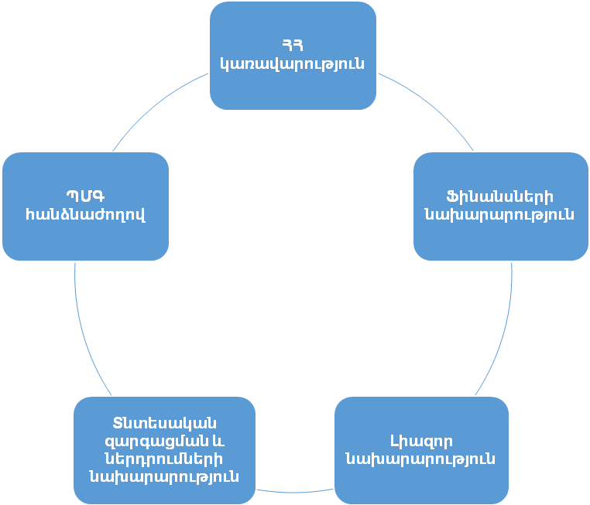

**Որոշումների կայացումը ՊՄԳ գործարքների իրականացման հիմնական փուլերում.**

| # | **Ծրագրի փուլ** | **ՀՀ կառավա-րություն** | **ՀՀ կառավար-ության լիազորած ՊՄԳ հանձնաժողով** | **ՊՄԳ ստորա-բաժանում** | **Ֆինանսների նախարա-րություն** | **Տնտեսական զարգացման և ներդրումների նախարա-րություն** | **Լիազոր նախարա-րություն / Պատվիրատու** |
| --- | --- | --- | --- | --- | --- | --- | --- |
| 1 | **ՊՄԳ ծրագրի իդենտիֆիկացիա**   * ՊՄԳ նախնական հայեցակարգի ձևա­կեր­պում * Նախնական տեխնիկատնտեսական և այլընտրանքների ուսում­նասիրությունների իրականացում |  |  | Օժանդակ |  | Օժանդակ | Առաջատար |
| 2 | **ՊՄԳ ծրագրի նախնական մշակում և նախագծում**   * ՊՄԳ տեխնիկատնտեսական հիմնավորման հաշ­վետ­վության պատրաստում * ՊՄԳ գործարքի փաստաթղթերի փաթեթի մշակում |  |  | Օժանդակ | Օժանդակ | Օժանդակ | Առաջատար |
| 3 | **Պաշտոնական գնահատում**   * VfM, PSC |  |  | Օժանդակ | Օժանդակ | Օժանդակ | Առաջատար |
| 4 | **ՊՄԳ ծրագրի իրականացման վերաբերյալ որոշման կայացում** | Առաջատար | Օժանդակ | Օժանդակ |  |  |  |
| 5 | **ՊՄԳ մրցույթի / գնումների փուլ** |  |  | Օժանդակ | Օժանդակ |  | Առաջատար |
| 6 | **Կոմերցիոն պայմանների համաձայնեցում**   * ՊՄԳ պայմանագրի ստո­րա­գրում * կողմերի՝ դրանով նախատեսված պարտավորությունների ծագման համար անհրաժեշտ բոլոր նա­խա­պայմանների իրականացման ապահովում |  |  | Օժանդակ | Օժանդակ |  | Առաջատար |
| 7 | **Ֆինանսական պայմանների համաձայնեցում**   * ֆինանսական և ապահովման միջոցների տրամադրման հետ կապված բոլոր փաստաթղթերի (ներառյալ՝ ուղիղ պայմանագրի) ստո­րա­գրում * կողմերի՝ դրանցով նախատեսված պարտավորությունների ծագման համար անհրաժեշտ բոլոր նա­խա­պայմանների իրականացման ապահովում, ինչըհնարավորություն է ստեղծում սկսել ծրագրի ֆինան­սավորումը |  |  | Օժանդակ | Օժանդակ |  | Առաջատար |
| 8 | **Ծրագրի իրականացում**   * նախագծում/(վերա)կառուցում/շահագործում) |  |  | Օժանդակ |  |  | Առաջատար |
| 9 | **Ծրագրի մշտա­դիտարկում ու վերահսկողություն** |  |  | Օժանդակ |  |  | Առաջատար |
| 10 | **Փաստացի արդյունքների վրա հիմնված գնահատում**   * Ծրագրի հաջո­ղութ­յունների և ձախողումների գնահատում * Համապատասխան օրենսդրական նախաձեռնությունների մշակում |  |  | Առաջատար | Օժանդակ | Օժանդակ | Օժանդակ |